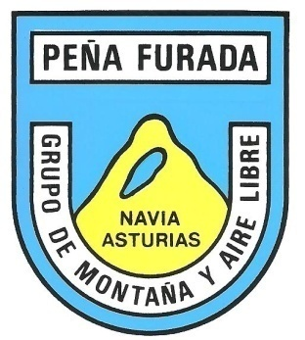

CLUB DEPORTIVO BÁSICO DE MONTAÑA Y AIRE LIBRE
“PEÑA FURADA”NAVIA.
RUTA DESDE EL ALTO DE LA BOBIA- HASTA EL MAZO DE MEREDO (AYUNTAMIENTO DE VEGADEO)
DOMINGO19 NOVIEMBRE 2.023
SALIDA A LAS 08’30 HORAS

Desde la Estación de autobuses, a la indicada hora.

DESCRIPCIÓN:- TIPO DE RUTA “TRAVESÍA”. –DIFICULTAD BAJA.- DISTANCIA 14.00 KM.- TIEMPO EMPLEADO APROXIMADO.-4.00 HORAS.

DESCRIPCIÓN:

SE INICIA EN LA LOCALIDAD DE LA BOBIA, PASANDO POR LOS PUEBLOS DE CERCEDELLA; CAMPO DE EIROS; EL GARBO Y VIZÓN, PARA FINALIZAR EN EL MAZO DE MEREDO.

TRAVESIA DE DESNIVEL BAJO, DURANTE SU RECORRIDO CONSISTE EN LLANEAR Y BAJAR, OFRECE BUENAS VISTAS DE AQUELOS PUEBLOS, SOBRE TODO EL VALLE QUE DISCURRE MARGEN IZQUIERDA, EN DIRECCI´ON HACIA LA GARGANTA. ES APTA PARA CUALQUIER EDAD.

AL FINALIZAR, NOS TRASLADAMOS A LA VILLA DE VEGADEO, DONDE COMPARTIREMOS LA COMIDA EN UN BAR, “16.00€”, PARA LOS INTERESADOS. LOS QUE NO DESEEN COMPARTIR EL MENÚN, VALORARÁN OTRAS OPCIONES.

SI DESEAS REALIZAR ESTA BONITA EXCURSIÓN, PONTE EN CONTACTO CON ESTE CLUB, EL CUAL SE EXIME DE CUALQUIER RESPONSABILIDAD ANTE POSIBLES ACCIDENTES.

TE ESPERAMOS EN EL LUGAR Y HORA SEÑALADOS:-
Informes e inscripciones
Local social lunes y jueves desde las 19’30 a 20’30 horas
En los teléfonos
639.98.53.76
626.30.03.39
Email:
penafuradanavia@gmail.com
PRECIOS SOCÍOS :- 15 00 €
NO SOCIOS: 20’00€

Página WEB-www.penafurada.es-Depósito legal-A-03342-2003-Depósito Legal-A-03342-2003

